3.2. Η Έννοια του Γραμμικού Συστήματος και η Γραφική
Επίλυσή του - Φύλλο Εργασίας
Παππούδες και Εγγονάκια στην Καφετέρια
- Ένας παππούς πήγε τα δύο εγγονάκια του στην παιδική χαρά και αφού έπαιξαν αρκετά κάθισαν σε μια διπλανή καφετέρια. Τα δύο εγγονάκια πήραν από ένα χυμό πορτοκάλι και ο παππούς έναν ελληνικό καφέ. Η καφετέρια ήταν πολύ ακριβή και ο λογαριασμός ήρθε 6 €. Την επόμενη μέρα ο παππούς βρήκε ένα φίλο του, ο οποίος είχε πάει το δικό του εγγονάκι στην παιδική χαρά. Μετά το παιγνίδι οι δύο παππούδες με τα τρία παιδάκια πήγαν όλοι μαζί στην καφετέρια. Τα 3 εγγονάκια πήραν από ένα χυμό πορτοκάλι και ο κάθε παππούς από έναν ελληνικό καφέ. Αυτή τη φορά πλήρωσαν όλοι μαζί 10,5 €. Πόσο κοστίζει ο φυσικός χυμός και πόσο ο ελληνικός καφές στη συγκεκριμένη καφετέρια;
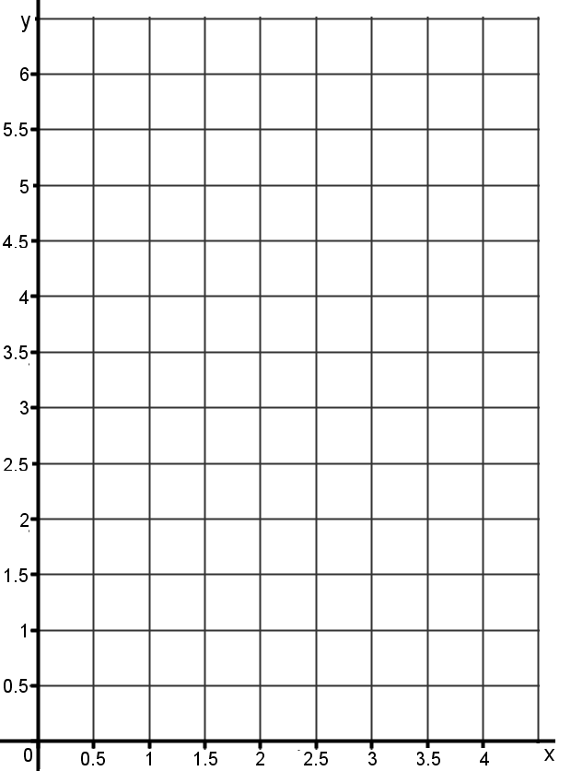
α΄ τρόπος λύσης: γραφική επίλυση.
- Έστω $x$ η τιμή της μιας πορτοκαλάδας και $y$ η τιμή του καφέ. Να γράψετε την εξίσωση που αντιστοιχεί σε καθεμία από τις παρακάτω ισότητες, να συμπληρώσετε τους πίνακες τιμών τους και να σχεδιάσετε τις δύο ευθείες που τους αντιστοιχούν στο διπλανό σύστημα συντεταγμένων:
- ….. πορτοκ. και 1 καφές κοστίζουν 6 €
Εξίσωση: ……………………………….
$$x$$
$$y$$
- … πορτοκ. και … καφέδες κοστίζουν 10,5 €
Εξίσωση: ………………………..………..
$$x$$
$$y$$
- Ποια είναι η σχετική θέση των δύο ευθειών; ………………………………………………
- Ποιες είναι οι συντεταγμένες του σημείου τομής; Α(…..,….), δηλαδή$x$=…… και $y$=….
- Τελικά πόσο κοστίζει ο φυσικός χυμός και πόσο ο ελληνικός καφές στη συγκεκριμένη καφετέρια; Τιμή φυσικού χυμού πορτοκάλι: ……… ευρώ, τιμή ελληνικού καφέ: ……… ευρώ
- Με αυτές τις τιμές α) πόσο κοστίζουν 2 χυμοί πορτοκάλι και ένας ελληνικός καφές; $2⋅\text{.}\text{.}\text{.}\text{.}\text{.}+1⋅\text{.}\text{.}\text{.}\text{.}\text{.}=\text{.}\text{.}\text{.}\text{.}\text{.}$
β) πόσο κοστίζουν 3 χυμοί πορτοκάλι και δύο ελληνικοί καφέδες; $3⋅\text{.}\text{.}\text{.}\text{.}\text{.}+2⋅\text{.}\text{.}\text{.}\text{.}\text{.}=\text{.}\text{.}\text{.}\text{.}\text{.}\text{.}$
- Πόσες λύσεις έχει τελικά το πρόβλημα; ……………………………………………………………..
- Οι συντεταγμένες του σημείου τομής επαληθεύουν τις δύο εξισώσεις του συστήματος; Η ερώτηση αυτή είναι ταυτόσημη με μια από τις ερωτήσεις 5, 6, 7, 8 ή 9 και έχει ήδη απαντηθεί. Με ποια ερώτηση είναι ταυτόσημη; …………………....
- β΄ τρόπος: με πρακτική αριθμητική.
 | 2 πορτοκαλάδες και 1 καφές κοστίζουν 6 € |  | 4 πορτοκαλάδες και 2 καφέδες κοστίζουν ...... €
 | 3 πορτοκαλάδες και 2 καφέδες κοστίζουν 10,5€ |  | 3 πορτοκαλάδες και 2 καφέδες κοστίζουν 10,5€
……………………………………………………………………………………………………………...
……………………………………………………………………………………………………………...
……………………………………………………………………………………………………………...
- γ΄ τρόπος: επίλυση συστήματος με αφαίρεση κατά μέλη.
$\begin{aligned}\left\{2x+y=6 | \right.\end{aligned}$ $⇔\begin{aligned}\left\{\text{.}4x+2y=\text{.}\text{.}\text{.}\text{.}\text{.}\text{.} | \right.\end{aligned}$ $⇔\begin{aligned}\left\{\text{.}\text{.}\text{.}\text{.}\text{.}\text{.}\text{.}\text{.}\text{.}\text{.}\text{.}\text{.}\text{.}\text{.}\text{.}\text{.}\text{.}\text{.}\text{.}\text{.}\text{.}\text{.}\text{.}\text{.}\text{.}\text{.}\text{.}\text{.}\text{.}\text{.}\text{.}\text{.}\text{.}\text{.}\text{.}\text{.}\text{.}\text{.} | \right.\end{aligned}$ $⇔\begin{aligned}\left\{\text{.}\text{.}\text{.}\text{.}\text{.}\text{.}\text{.}\text{.}\text{.}\text{.}\text{.}\text{.}\text{.}\text{.}\text{.}\text{.}\text{.}\text{.}\text{.}\text{.}\text{.}\text{.}\text{.}\text{.}\text{.}\text{.}\text{.}\text{.}\text{.}\text{.}\text{.}\text{.}\text{.}\text{.}\text{.}\text{.}\text{.}\text{.} | \right.\end{aligned}$
……………………………………………………………………………………………………………...
……………………………………………………………………………………………………………...
……………………………………………………………………………………………………………...
……………………………………………………………………………………………………………...
- δ΄ τρόπος: επίλυση συστήματος με αντικατάσταση.
$\begin{aligned}\left\{2x+y=6 | \right.\end{aligned}$ $⇔\begin{aligned}\left\{y=\text{.}\text{.}\text{.}\text{.}\text{.}\text{.}\text{.}\text{.}\text{.}\text{.}\text{.}\text{.}\text{.}\text{.}\text{.}\text{.}\text{.}\text{.}\text{.}\text{.}\text{.}\text{.}\text{.}\text{.}\text{.}\text{.}\text{.}\text{.}\text{.} | \right.\end{aligned}$ $⇔\begin{aligned}\left\{\text{.}\text{.}\text{.}\text{.}\text{.}\text{.}\text{.}\text{.}\text{.}\text{.}\text{.}\text{.}\text{.}\text{.}\text{.}\text{.}\text{.}\text{.}\text{.}\text{.}\text{.}\text{.}\text{.}\text{.}\text{.}\text{.}\text{.}\text{.}\text{.}\text{.}\text{.}\text{.}\text{.}\text{.}\text{.}\text{.}\text{.}\text{.} | \right.\end{aligned}$
……………………………………………………………………………………………………………...
……………………………………………………………………………………………………………...
……………………………………………………………………………………………………………...
Εργασίες για το σπίτι
- Ο Γιώργος ψώνισε από το κυλικείο έναν καφέ για τον ίδιο και δύο τυρόπιτες για τους δύο κολλητούς του και πλήρωσε 4 € και 10 λεπτά. Την άλλη μέρα ψώνισε και πάλι έναν καφέ για τον ίδιο και 4 τυρόπιτες για 4 φίλους του και πλήρωσε 6 € και 70 λεπτά. Πόσο κοστίζει ο καφές που πίνει ο Γιώργος και πόσο η τυρόπιτα στο κυλικείο του σχολείου του;
- Να λύσετε από το σχολικό βιβλίο την άσκηση 3 της σελίδας 132.

